三安技术

NB通讯模块产品说明书
SANAN TECHNOLOGY

SATX-03 NB DTU 通讯模块
【产品介绍】
NB-IoT DTU是一种物联网无线数据传输终端，本产品是利用 NB-IoT网络为用户提供无线长距离低功耗数据传输功能。该产品采用高性能的工业级32位通用处理器和工业级无线模块，采用低功耗的设计，超强的网络覆盖以及支持大容量用户接入，以嵌入式实时操作系统为软件支持平台，同时提供RS232/RS485接口，实现数据透明传输功能。
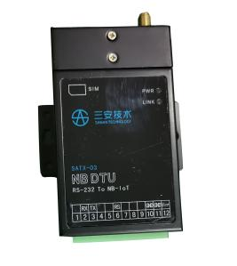
【产品外观】

【技术参数】

电源：5-28V
通讯接口：RS-232
无线标准：支持移动 NB、联通 NB、电信 NB
协议：支持TCP和UDP
天线接口：SMA接口
SIM/USIM 卡：标准 6 针 SIM 卡接口，3V/1.8V SIM 卡
工作温度：-30℃～75℃
尺寸：112.5×70×22 mm (不包括天线、接插件和安装件)
重量：约180g

【参数配置】参数设置软件：WH-NB_Set V1.0.18版本
1、安装SIM卡：打开卡槽，按标识方向装入NB专用SIM卡（注意切勿在接通电源情况下安装卡。否则，将造成模块及卡损坏）同时，将串口与PC机相连接，打开配置软件选择好对应的串口，并将波特率设置为9600，点击打开串口。
2、接通电源，1-2S后点击进入配置模式，选择服务器网络参数，填写需要的配置信息。
3、传输协议：选择UDP;链接方式：选择短链接；服务器IP地址和设备端口号：选择所需要上传数据的服务器IP和端口号。
4、参数设置好后，点击设置参数，设置好之后点击退出配置模式，关闭串口。
【状态显示】
- 送电后，电源指示灯PWR应常亮。
- LINK灯（上线灯）：等待1分钟左右常亮，表示已上线可以进行正常通讯。
【技术支持】
24小时售后服务电话：400-033-0211 技术部：0415-3850311 公司网址：http://www.sajs.com
地址：辽宁省丹东市新城区仪表园31-5 电话：0415-3850319 传真：0415-3144412

